Software Requirement Specification

Sistem Informasi Klinik Del

Dibuat Oleh :

|  |  |
| --- | --- |
| NIM 11318028 | Samuel A. Ambarita |
| NIM 11318017 | Tiarro E. Tamba |
| NIM 11318025 | Nicolas M. Manurung |
| NIM 11318028 | Jane M. Sinambela |
| NIM 11318052 | Veronika O. Marpaung |

Untuk :

Klinik DEL

Sitoluama

|  |  |  |  |  |  |
| --- | --- | --- | --- | --- | --- |
|  | **PA1 2019**  **Institut Teknologi Del** | | | |  |
| *No. Dokumen: SRS-PA1-1819-D3TI10* | | | *Versi:* | *Tanggal : 19 April 2019* | *Jumlah Halaman : 38* | |

**DAFTAR ISI**

1 Introduction 6

1.1 Purpose of Document 6

1.2 Scope 6

1.3 Definition,Acronim and Abbreviation 6

1.4 Identification and Numbering 7

1.5 Reference Documents 8

1.6 Document Summary 8

2 Sistem Overview 9

2.1 Current Sistem Overview 9

2.1.1 Business Process 9

2.1.1.1 Service Time 10

2.2 Target Sistem 10

2.2.1 Business Process 1 10

2.2.1.1 BPMN Mengelola Data Pasien 11

2.2.1.2 Service Time 11

2.2.2 Business Process 2 11

2.2.2.1 BPMN Mengelola Data Obat 12

2.2.2.2 Service Time 12

2.2.3 Business Process 3 12

2.2.3.1 BPMN Login 12

2.2.3.2 Service Time 13

2.2.4 Business Process 4 13

2.2.4.1 BPMN Mencari Data Pasien 13

2.2.4.2 Service Time 13

2.2.5 Business Process 5 13

2.2.5.1 BPMN Mencari Data Obat 14

2.2.5.2 Service Time 14

2.2.6 Business Process 7 14

2.2.6.1 BPMN Mengeksport Data 15

2.2.6.2 Service Time 15

3 Software General Description 16

3.1 Product Main Function 16

3.1.1 Fungsi Login 16

3.1.2 Fungsi Mengelola Data Pasien 16

3.1.3 Fungsi Mengelola Data Obat 16

3.1.4 Fungsi Mencari Data Pasien 17

3.1.5 Fungsi Mencari Data Obat 17

3.1.6 Fungsi Export Data 17

3.2 Users Characteristics 17

3.2.1 User-Group-1 17

3.2.2 User-Group-2 17

3.2.3 User-Group-3 18

3.3 Constraints 18

3.4 SW Environment 18

3.4.1 Development Environment 18

3.4.2 Operational Environment 19

4 Requirement Definition 20

4.1 External Interface 20

4.1.1 User Interface 20

4.1.2 Hardware Interface 20

4.1.3 Software Interface 21

4.2 Functional Description 21

4.2.1 Use Case Diagram 21

4.2.2 Use Case Scenario 22

4.2.2.1 Use Case Scenario Fungsi Login 22

4.2.2.2 Use Case Scenario Fungsi Pencarian Obat 22

4.2.2.3 Use Case Scenario Input Data Pasien 23

4.2.2.4 Use Case Scenario MengelolaData Obat 24

4.2.2.5 Use Case Scenario Pencarian Pasien 25

4.2.2.6 Use Case Scenario Mengeksport Data 26

4.3 Data Requirement 27

4.3.1 E-R diagram 27

4.4 Non Functional Requirement 28

5 Requirement Summary 30

5.1 Functional Requirement Summary 30

5.2 Non Functional Requirement Summary 31

6 Traceability 33

Sejarah Versi 34

Sejarah Perubahan 35

DAFTAR TABEL

Tabel 1 Defenisi 8

Tabel 2 Akronim 8

Tabel 3 Daftar Singkatan 8

Tabel 4 Aturan Penamaan dan Penomoran 9

Tabel 5 Software Interface 23

Tabel 6 Login 24

Tabel 7 Log out 25

Tabel 8 Mencari data obat 25

Tabel 9 Menambah data pasien 26

Tabel 10 Mengedit data pasien 27

Tabel 11 Menghapus data pasien 28

Tabel 12 Menambah data obat 29

Tabel 13 Mengedit data obat 30

Tabel 14 Menghapus data obat 30

Tabel 15 Mencari data pasien 31

Tabel 16 Mengekspor data 32

Tabel 17 Non functional 33

Tabel 18 Functional Requirement summary 35

Tabel 19 Non functional summary 35

Tabel 20 Tracebility 36

DAFTAR GAMBAR

Gambar 1 Current Sistem 10

Gambar 2 Penginputan data pasien 12

Gambar 3 Mengelola data obat 13

Gambar 4 Login 13

Gambar 5 Mencari data pasien 14

Gambar 6 Mencari Data Pasien 15

Gambar 7 Mengeksport data 15

# Introduction

Pada bab ini dijelaskan tujuan penulisan dokumen, aturan penamaan dan penomoran dokumen, referensi, dan ringkasan dokumen.

## Purpose of Document

Dokumen ini ditulis oleh *developer* berdasarkan spesifikasi kebutuhan aplikasi yang akan dibangun. Dokumen ini ditulis untuk para pengembang sistem sebagai gambaran atau rincian spesifikasi *requirement* dari narasumber untuk membangun Sistem Informasi Klinik Del yang akan dilakukan dengan *developer.* Dokumen ini juga bertujuan untuk mendokumentasikan hasil analisis dan implementasi sebagai acuan jika dilakukan proses re-*engineering* oleh *developer* lain.

## Scope

Pada dokumen ini dijelaskan spesifikasi Sistem Informasi Klinik Del. Dalam dokumen ini berisi informasi mengenai gambaran umum dokumen, gambaran Sistem informasi Informasi Klinik Del yang dibangun, spesifikasi kebutuhan fungsional dalam pembanguna sistem serta rangkuman dari keseluruhan kebutuhan. Dokumen ini juga berisi keterangan mengenai antarmuka dalam lingkungan operasional aplikasi serta memberikan gambaran fungsi yang terdapat pada Sistem Informasi Klinik Del.

## Definition,Acronim and Abbreviation

Definisi yang digunakan dalam penulisan dokumen ini dapat dilihat pada Tabel 1 di bawah ini.

|  |  |  |
| --- | --- | --- |
| **No** | **Definisi** | **Penjelasan** |
|  | Client | Orang yang memberikan proyek pada developer |
|  | Developer | Orang atau perusahaan yang membuat atau mengembangkan perangkat lunak |
|  | Software | Perangkat lunak |
|  | Hardware | Perangkat dan peranti yang mendukung sistem komputer |
|  | Tools | Aplikasi yang digunakan selama pengerjaan proyek |
|  | Supervisor | Orang yang melakukan review terhadap dokumentasi proyek dan mengontrol pengerjaan proyek |
|  | Current System | Sistem yang sudah ada saat ini, baik yang manual atau berbasis komputer untuk dianalisis |
|  | Target System | Sistem yang akan dibangun atau dikembangkan oleh developer |

Tabel 1 Defenisi

Akronim yang dipakai dalam dokumen ini dapat dilihat pada Tabel 2.

|  |  |  |
| --- | --- | --- |
| **No** | **Akronim** | **Penjelasan** |
| 1. | MoM | Minutes of Meeting |
| 2. | SIKD | Sistem Informasi Klinik DEL |

Tabel 2 Akronim

Singkatan yang dipakai dalam dokumen ini dapat dilihat pada Tabel 3.

|  |  |  |
| --- | --- | --- |
| **No** | **Singkatan** | **Penjelasan** |
| 1. | PiP | Project Implementation Plan |
| 2. | PA1 | Proyek Akhir 1 |

Tabel 3 Daftar Singkatan

## Identification and Numbering

Aturan penamaan dan penomoran yang digunakan pada dokumen ini dapat dilihat pada Tabel 3 di bawah ini.

|  |  |  |
| --- | --- | --- |
| **No.** | **Kategori** | **Deskripsi Aturan yang Digunakan** |
| 1. | Jenis *font* | 1. Judul dokumen adalah Times New Roman 22 pt , *font color bold-black* 2. Judul bab adalah Arial 12 pt, *font color bold-black* 3. Judul subbab adalah Arial 12 pt, *font color bold-black* 4. Isi bab adalah Times New Roman 12 pt dengan *font color black* 5. Judul tabel adalah Times New Roman 10 pt dengan *font color bold-black* 6. Isi tabel adalah Times New Roman 10 pt, *font color black* 7. Keterangan gambar adalah Times New Roman 10 pt dengan *font color bold-black* |
| 2. | Penomoran dan Penamaan | Aturan penomoran dan penamaan bab serta subbab :   1. Untuk bab : 1,2,3   Contoh: **1 Introduction**   1. Untuk sub bab : 1.1., 1.2.,1.3.   Contoh : **1.1 Purpose of Document** 3. Untuk sub-sub bab : 1.1.1., 1.1.2., 1.1.3.  Contoh : **2.2.1 Business Process *Current System* Transaksi** Aturan penomoran dan penamaan tabel dan gambar :   1. Tabel : **Tabel 1. Aturan Penomoran dan Penamaan** 2. Gambar : **Gambar 1 BPMN *Current System* Transaksi** |

Tabel 4 Aturan Penamaan dan Penomoran

## Reference Documents

Dokumen yang menjadi rujukan dokumen ini adalah:

1. ToR-PA1-1920-D3TI10

Dokumen yang berisi spesifikasi *requirement* dalam pembangunan Sistem Informasi Klinik Del.

1. PiP_PA1-1920-D3TI10

Dokumen yang berisi rencana pelaksanaan proyek Sistem Informasi Klinik Del.

## Document Summary

Dokumen ini selanjutnya disusun sebagai berikut:

* Bab 1 *Introduction*, pada bab ini berisi tentang tujuan dokumen ini dibuat, kegunaan dokumen ini, deskripsi dokumen, beserta referensi-referensi yang digunakan dalam pembuatan dokumen ini.
* Bab 2 Sistem *Overview*, pada bab dijelaskan lingkup system yang belum terkomputerisasi (*current system*) dan lingkup aplikasi dari aplikasi yang akan dibangun (*target system*) berupa *business process, user,* dan *service time.*
* Bab 3 *Software General Descripstion* dijelaskan tentang produk yang dari hasil sistem informasi yang dibangun dan berbicara memnegenai siapa user dari *software* yang akan dibangun itu.
* Bab 4 *Requirement Definition* menjelaskan mengenai deskripsi *interface* yang dibutuhkan untuk pengoperasian aplikasi yang dibuat, deskripsi fungsional, kebutuhan data yang diperlukan, kebutuhan fungsional, kebutuhan nonfungsional, dan batasan desain dalam aplikasi.
* Bab 5 *Requirement Summary* menjelaskan mengenai ringkasan *requirement item* yang mencerminkan semua hal yang harus dipenuhi dan akan menjadi arahan untuk tahapan testing. Adapun ringkasan nya dibagi menjadi dua bagian yaitu *functional requirement item dan non-functional requirement summary.*
* Bab 6 *Traceability*

# Sistem Overview

Pada bab ini dijelaskan mengenai gambaran sistem yang dibangun meliputi gambaran sistem yang berjalan sekarang dan target sistem yang akan dibangun.

## Current Sistem Overview

Ketidakefisienan perawat untuk melakukan input data beserta perubahan data terhadap para pasien yang berobat ke Klinik Del. Informasi tentang obat yang tersedia juga menjadi salah satu kendala dari pengguna. Diperlukan waktu yang cukup banyak untuk mencari data obat tersebut secara manual kedalam sebuah buku. Disebabkan banyaknya obat yang tersedia di klinik tersebut, juga memperlambat pengambilan informasi dari data obat.

### Business Process

Pada bagian ini dijelaskan mengenai BPMN (Business Process Modelling Notation), user dan service time dari proses penginputan data pasien hingga melakukan transaksi dengan pasien.

Gambar 1 Current Sistem

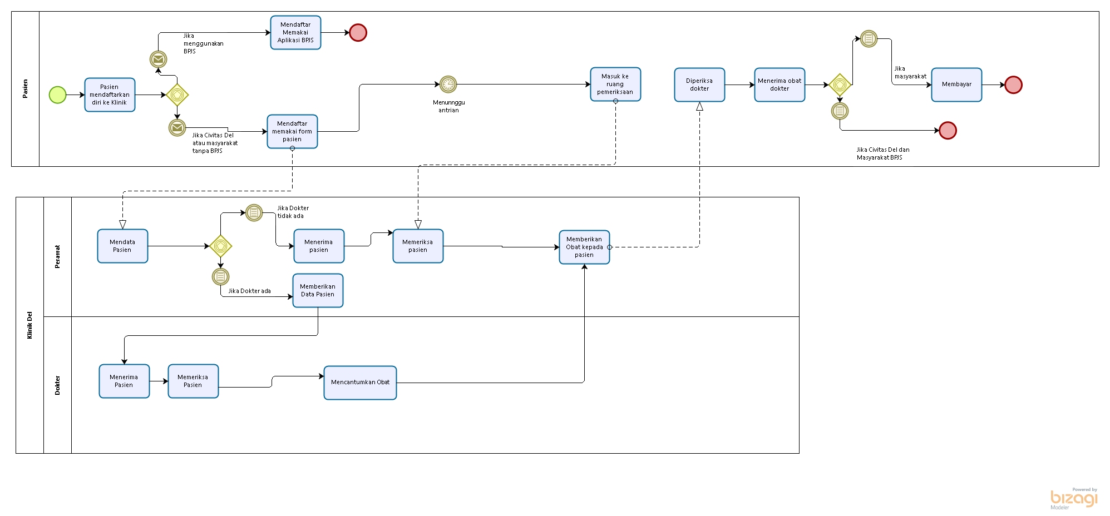

#### Service Time

Disebabkan oleh pencarian informasi pasien dan obat yang masih secara manual, maka waktu yang digunakan untuk mendapatkan informasi relatif lama dapat dihitung hingga hitungan jam.

## Target Sistem

Sistem yang akan dibangun dapat mempermudah perawat maupun dokter untuk menghemat waktu dan mengefesienkan sistem pendaftaran pasien di klinik Del, Maupun menambah informasi obat. Disediakan fungsi input data pasien. Sebelumnya, perawat akan dipermudah dengan fungsi input data pasien, perawat hanya perlu mengisi data pasien ke dalam aplikasi web dan meminimalisir kehilangan data. Apabila di dalam buku, maka data tersebut juga akan sulit dicari kembali, sehingga dengan adanya fungsi pencarian Data pasien mempermudah dokter beserta perawat untuk mencari informasi tentang pasien.

### Business Process 1

Pada sistem yang akan dibangun, proses penginputan pasien akan bekerja di dalam sistem. Sebelum proses penginputan dapat dilakukan, perawat harus melakukan login terlebih dahulu masuk ke dalam sistem. Proses penginputan akan dimulai dengan proses ketika pasien dating ke klinik, dan di data oleh perawat. Jika semua data sudah terisi dan perawat menekan tombol save, maka data pasien akan tersimpan.

#### BPMN Mengelola Data Pasien

Gambar 2 Penginputan data pasien

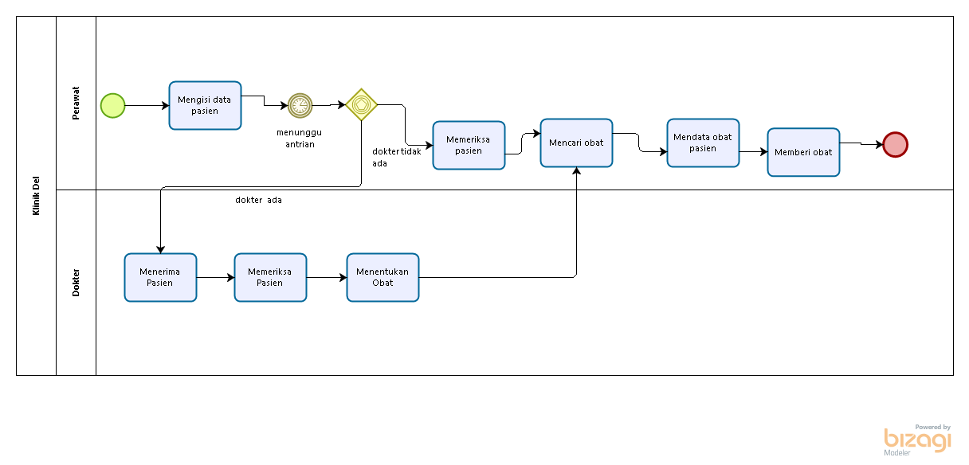

#### Service Time

Service time yang diharapkan setelah sistem dibangun adalah waktu maksimal 10 menit.

### Business Process 2

Proses lain yang dapat dilakukan pada *target sistem* adalah proses pengelolaan data stok obat. Proses pengelolaan dimulai dari perawat melakukan login dan memasuki halaman utama aplikasi dan memilih menu stok. Lalu *admin* dapat melakukan pengecekan sisa *stok* dan menambah *stok* baru. Proses penghapusan *stok* akan dilakukan oleh *database* setiap obat dibeli.

#### BPMN Mengelola Data Obat

Gambar 3 Mengelola data obat

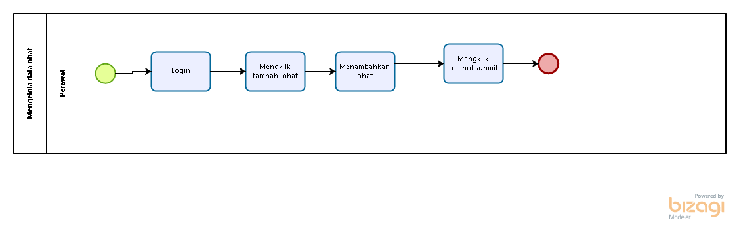

#### Service Time

Service Time yang diharapkan setelah sistem dibangun adalah sekitar 2 menit untuk menambah data stok produk.

### Business Process 3

Proses lain yang dapat dilakukan sistem adalah proses login. Proses login berguna untuk menjaga semua data pasien yang telah terdaftar di dalam sistem.

#### BPMN Login

Gambar 4 Login

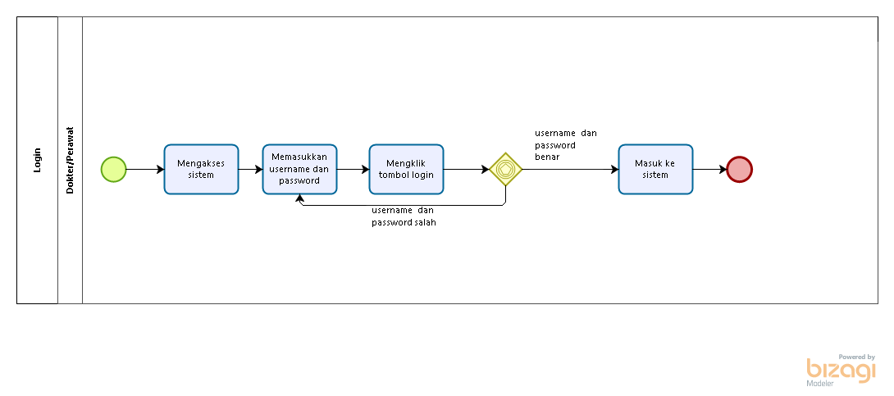

#### Service Time

Waktu yang diharapkan setelah sistem dibangun adalah sekitar 1 menit untuk melakukan login

### Business Process 4

Sistem dapat melakukan proses Mencari Data Pasien. Sebelum proses mencari data pasien dapat dilakukan, perawat harus melakukan login terlebih dahulu masuk ke dalam sistem. Proses Mencari data pasien akan dimulai dengan perawat memilih tombol mencari, lalu memasukkan identifier yang terdapat pada pasien, dan menekan tombol cari. Maka data pasien yang diinginkan.

#### BPMN Mencari Data Pasien

Gambar 5 Mencari data pasien

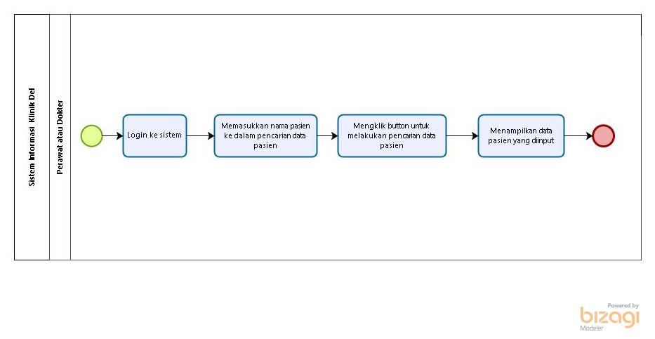

#### Service Time

Waktu yang diinginkan setelah sistem dibangun adalah 3 menit

### Business Process 5

Sistem dapat melakukan proses Mencari Data Obat. Sebelum proses mencari data obat dapat dilakukan, perawat dan dokter harus melakukan login terlebih dahulu masuk ke dalam sistem. Proses Mencari data pasien akan dimulai dengan perawat dan dokter memilih tombol mencari, lalu memasukkan identifier yang terdapat pada obat, dan menekan tombol cari. Maka data obat yang diinginkan.

#### BPMN Mencari Data Obat

Gambar 6 Mencari Data Pasien



#### Service Time

Waktu yang diinginkan setelah sistem dibangun adalah 3 menit

### Business Process 7

Proses lain yang dapat dilakukan yaitu mengeksport data. Proses dimulai dengan perawat dan dokter melakukan *login* dan masuk ke dalam halaman utama, perawat dan dokter memilih menu eksport data

#### BPMN Mengeksport Data

Gambar 7 Mengeksport data

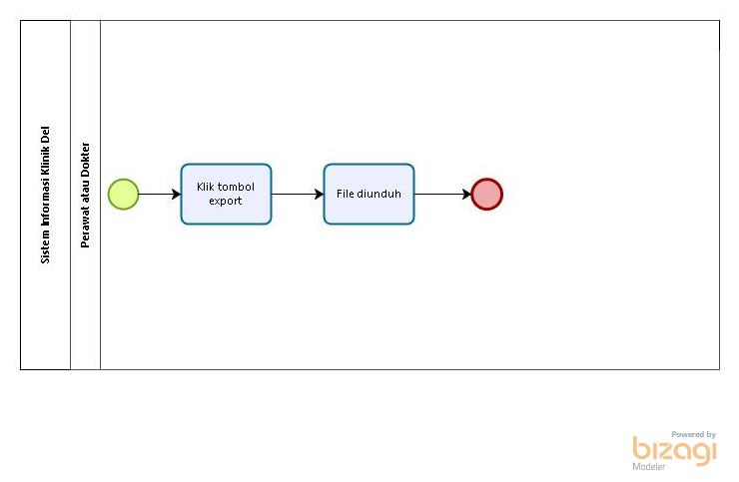

#### Service Time

Service time yang diharapkan setelah *sistem* dibangun adalah 5 menit.

# Software General Description

Pada bab ini dijelaskan mengenai gambaran umum. SIKD yang meliputi fungsi utama klinik dan karakteristik pengguna yang memanfaatkan sistem yang dibangun.

## Product Main Function

Fungsi utama pada SIKD diperoleh berdasarkan hasil *interview* dengan *project owner* pasda saat *requirement gathering*, maka fungsi utama yang akan dibangun adalah :

### Fungsi Login

Fungsi tersebut berguna untuk mengenali *user* yang dapat mengakses sistem dan membatasi hak akses *user*. Jadi, sistem ini tidak dapat diakses oleh *user* yang tidak terdaftar dalam basis data sistem informasi. Pada saat *user* melakukan *login* pada sistem, *username* dan *password* akan disesuaikan dengan *database server*. Apabila data yang dimasukkan tidak sesuai, sistem akan mengeluarkan pesan *error*.

Fitur-fitur yang terdapat untuk menjalankan autentikasi diatas adalah sebagai berikut:

* + - * 1. *Login*

Berfungsi untuk menjaga kerahasiaan aplikasi yang telah dibuat agar tidak semua orang dapat mengoperasikan hak akses sistem.

### Fungsi Mengelola Data Pasien

Berfungsi membantu pengguna untuk memasukkan data kedalam sistem informasi yang akan digunakan sebagai rekapitulasi data pasien.

### Fungsi Mengelola Data Obat

Berfungsi untuk membantu pengguna untuk menambah data stok obat yang ada di klinik tersebut.

### Fungsi Mencari Data Pasien

Berfungsi untuk membantu pengguna dalam mencari data tentang informasi penyakit yang pernah dialami atau pun data kunjungan pasien ke klinik tersebut.

### Fungsi Mencari Data Obat

Berfungsi untuk membantu pengguna dalam mencari obat yang diperlukan dan mendapatkan informasi tentang jumlah stok obat tersebut masih tersedia atau tidak

### Fungsi Export Data

Berfungsi untuk mengubah dari dalam sistem menjadi laporan berformat excel ataupun pdf.

## Users Characteristics

Pada subbab ini dijelaskan tentang karakteristik user pada SIKD.

### User-Group-1

Description of User : *User* dapat melakukan peran seperti mengelola data pasien,

mengelola data obat, mengelola data informasi pasien setiap bulan

dan mengeksport data menjadi laporan berformat excel.

Role : Perawat.

Prerequisit : Perawat telah mengisi *form login* pada sistem.

Task description : Perawat mengelola data pasien , obat maupun data informasi

pasien setiap bulan dan mengubah data yang di eksport dalam

format laporan excel.

### User-Group-2

Description of User : *User* berperan dalam membuat fungsi-fungsi yang dibutuhkan

oleh *user* Klinik Del.

Role : Administrator.

Prerequisit : Administrator telah *login* ke sistem.

Task description : Administrator mampu menjalankan fungsi fungsi tersebut agar

dapat digunakan oleh *user* Klinik Del

### User-Group-3

*Description of User* : *User* berperan dalam membuat fungsi-fungsi yang dibutuhkan

oleh *user* Klinik Del

*Role*  : Administrator

*Prerequisite* : Administrator telah *login* ke sistem

*Task description* : Administrator mampu menjalankan fungsi fungsi tersebut agar

dapat digunakan oleh *user* Klinik Del.

## Constraints

Batasan dalam pembangunan Sistem Informasi Klinik Del adalah sebagai berikut :

*User* tidak dapat mengakses sistem apabila user tidak memiliki akun

*User* tidak dapat *login* ke dalam sistem apabila data *user* tidak terdapat dalam *database*

Setiap *user* dapat mengakses sistem sesuai *role* masing-masing *user*.

Sistem dapat di akses apabila sistem terhubung dengan internet

## SW Environment

Subbab lingkungan perangkat lunak berisi penjelasan mengenai lingkungan perangkat lunak dan perangkat keras yang digunakan oleh tim developer dalam pembangunan dan pengoperasian Sistem Informasi Klinik Del yang mencakup lingkungan pengembangan dan lingkungan operasional.

### Development Environment

Lingkungan pengembangan berisi spesifikasi teknis perangkat lunak yang diperlukan dalam pembangunan Sistem Informasi Klinik Del. Berikut daftar perangkat yang digunakan oleh *developer* dalam pembangunan sistem informasi :

1. *Web Server* : XAMPP v3.2.2
2. *Client*
3. *Operating System* : Windows 10
4. *DBMS*  : MySQL
5. *Tools*

* *Browser* : Firefox, Chrome
* *Framework* : Yii 2
* *Office Package* : Microsoft Office 2013

1. *Hardware*

Spesifikasi *hardware* yang digunakan yaitu:

1. *Processor* : Intel Core-i5
2. *Keyboard* : 86 keys
3. *Mouse* : segala jenis mouse
4. *Memory* : 4 GB
5. Pelaratan

Peralatan lain yang digunakan adalah *printer* untuk mencetak seluruh dokumen

### Operational Environment

*Operational environment* menjelaskan spesifikasi aplikasi yang dibutuhkan dalam pengoperasian Sistem Informasi Klinik Del. Semua kebutuhan ini berguna agar sistem dapat berjalan (beroperasi) dengan baik. Untuk pengoperasian sistem ini dibutuhkan piranti sebagai berikut :

1. Spesifikasi *software* lingkungan operasional aplikasi antara lain :

* *Web Server* : XAMPP v3.2.2
* *Client* :
  1. *Operating System* :Windows 10
  2. DBMS : MySQL

1. Spesifikasi *hardware* lingkungan operasional aplikasi antara lain :
   1. *Processor* : *Processor Pentium(R) Dual-Core i5 GHZ*
   2. *Memory* : 4 GB

# Requirement Definition

Pada bab ini akan diuraikan deskripsi *interface* eksternal dan deksripsi fungsi yang terdapat pada SIKD

## External Interface

Kebutuhan antarmuka eksternal adalah kebutuhan yang sangat diperlukan dalam mengoperasikan aplikasi yang dibangun. Kebutuhan antarmuka eksternal terdiri atas kebutuhan antarmuka pengguna dan kebutuhan antarmuka perangkat keras.

### User Interface

Kebutuhan *user interface* untuk mengoperasikan SIKD adalah sebagai berikut :

1. Monitor

Monitor digunakan untuk melihat tampilan *output* proses yang dilakukan.

1. *Keyboard*

*Keyboard* digunakan untuk memasukkan data yang diperlukan ke dalam sistem.

1. *Mouse*

*Mouse* digunakan untuk membantu pemasukan data (sebagai *pointer* kursor di layar monitor).

### Hardware Interface

Kebutuhan *hardware* *interface* untuk mengoperasikan aplikasi SIKD adalah sebagai berikut :

1. Komputer ataupun Laptop

Komputer ataupun Laptop diperlukan untuk melihat tampilan SIKD yang akan digunakan untuk memasukkan data pasien dan obat.

1. *Printer*

*Printer* diperlukan untuk mencetak laporan rekapitulasi data pasien dan obat

### Software Interface

Antarmuka perangkat lunak adalah antarmuka berupa perangkat lunak yang dapat digunakan untuk menjalankan aplikasi atau sistem yang dibangun.

| **No** | **Antarmuka Perangkat Lunak** | **Fungsi** |
| --- | --- | --- |
| 1. | Windows 10 | Digunakan untuk mengatur atau mengontrol kerja perangkat keras atau hardware dan menjalankan aplikasi atau software didalam suatu sistem komputer. |
| 2. | *Mozilla Firefox, Google Chrome* | Digunakan sarana untuk mengakses sistem |

Tabel 5 Software Interface

## Functional Description

Pada bagian ini dijelaskan mengenai deskripsi fungsional pada Sistem Informasi Klinik Del.

### Use Case Diagram

Pada sub bab ini dijelaskan mengenai Use Case Diagram pada SIKD

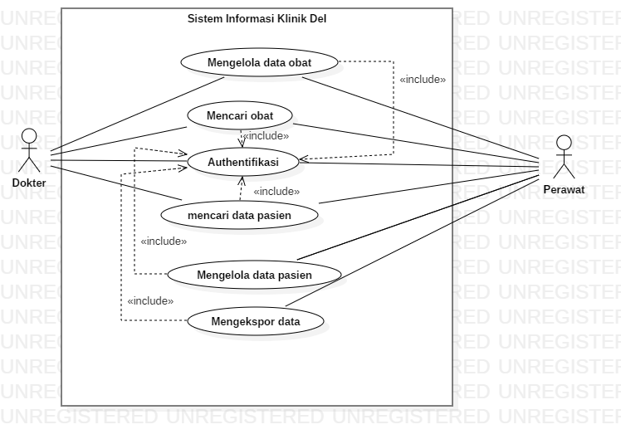

### Use Case Scenario

#### Use Case Scenario Fungsi Autentifikasi

*Login* dan *Logout* dapat dilakukan oleh *user* yang terdapat pada sistem ini.

##### **Use Case Scenario Login**

|  |  |  |
| --- | --- | --- |
| Use Case Name | Authentifikasi | |
| Use Case Description | Fungsi login | |
| Actor | Dokter dan perawat | |
| Precondition | User tidak memiliki akun | |
| Primary Flow of Events | User Action | Sistem Response |
| * + - 1. User mengakses sistem |  |
|  | * + - 1. Sistem menampilkan form login |
| * + - 1. User mengisi username dan password pada form login |  |
| * + - 1. User mengklik button login. |  |
| * + - 1. User telah masuk kedalam sistem. |  |
| Error Flow of Events | User Action | Sistem Response |
| Menghubungkan ke server | Menampilkan peringatan koneksi gagal |
| Post Condition | User sudah masuk kedalam sistem yang digunakan secara manual. | |

Tabel 6 Login

##### **Use Case Scenario Log Out**

|  |  |  |
| --- | --- | --- |
| Use Case Name | Authentifikasi | |
| Use Case Description | Fungsi log out | |
| Actor | Dokter dan perawat | |
| Precondition | User masuk ke dalam sistem | |
| Primary Flow of Events | User Action | Sistem Response |
| * + - 1. User memilih menú log out |  |
| * + - 1. User mengklik menu Log out |  |
|  | 1. Sistem menampilkan halaman login |
| Error Flow of Events | User Action | Sistem Response |
| Menghubungkan ke server | Menampilkan peringatan koneksi gagal |
| Post Condition | User sudah keluar dari sistem | |

Tabel 7 Log out

#### Use Case Scenario Mencari Obat

Pada bagian ini dipaparkan *use case scenario* dari fitur mencari obat. Untuk *use case scenario* mencari obat dapat dilihat pada

|  |  |  |
| --- | --- | --- |
| Use Case Name | Mencari Obat | |
| Use Case Description | User mencari obat yang dibutuhkan | |
| Actor | Dokter dan perawat | |
| Precondition | User masuk ke dalam sistem | |
| Primary Flow of Events | User Action | Sistem Response |
| * + - 1. User memilih menú mencari obat |  |
| * + - 1. User mengklik button mencari obat |  |
| * + - 1. User memasukkan data obat yang ingin dicari |  |
|  | * + - 1. Sistem menampilkan hasil pencarian obat |
| Error Flow of Events | User Action | Sistem Response |
|  |  |
| Post Condition | Obat yang dicari ditemukan | |

Tabel 8 Mencari data obat

#### Use Case Scenario Mengelola Data Pasien

Pada bagian ini dijelaskan detail dari fitur mengelola data pasien dengan menyertakan gambar *use case scenario* pada aplikasi.

##### **Use Case Scenario Menambah Data Pasien**

Untuk *use case scenario* menambahkan data pasien dari *use case* mengelola data pasien dapat dilihat pada

|  |  |  |
| --- | --- | --- |
| Use Case Name | Menambah data pasien | |
| Use Case Description | Perawat menambahkan data pasien | |
| Actor | Perawat | |
| Precondition | * Perawat menuliskan data pasien ke dalam buku Data Pasien dan mengisi ke *Microsoft Excel* * Perawat masuk ke dalam sistem | |
| Primary Flow of Events | User Action | Sistem Response |
| * + - 1. Perawat memilih menu pasien |  |
|  | * + - 1. Menampilkan laman menú pasien |
| 1. Memilih *button* tambah pasien |  |
| 1. Mengklik *button*  tambah pasien |  |
|  | 1. Menampilkan form tambah data pasien |
| 1. Perawat mengisi form tambah data pasien |  |
| 1. Perawat mengklik *button submit* |  |
| Error Flow of Events | User Action | Sistem Response |
|  | System akan mengeluarkan alert jika ada *field*  yang kosong |
| Post Condition | Perawat berhasil menambahkan data pasien | |

Tabel 9 Menambah data pasien

##### **Use Case Scenario Mengedit Data Pasien**

Untuk *use case scenario* mengedit data pasien dari *use case* mengelola data pasien dapat dilihat pada

|  |  |  |
| --- | --- | --- |
| Use Case Name | Mengedit data pasien | |
| Use Case Description | Perawat mengedit data pasien | |
| Actor | Perawat | |
| Precondition | Perawat masuk ke dalam sistem | |
| Primary Flow of Events | User Action | Sistem Response |
| * + - 1. Perawat memilih menu pasien |  |
|  | * + - 1. Menampilkan laman menú pasien |
| 1. Memilih *button* edit pasien |  |
| 1. Mengklik *button*  edit pasien |  |
|  | 1. Menampilkan form data pasien yang akan di edit |
| 1. Perawat mengisi field yang akan di edit |  |
| 1. Perawat mengklik *button submit* |  |
| Error Flow of Events | User Action | Sistem Response |
|  | Sistem akan mengeluarkan alert jika ada *field*  yang kosong |
| Post Condition | Perawat berhasil mengedit data pasien | |

Tabel 10 Mengedit data pasien

##### **Use Case Scenario Menghapus Data Pasien**

Untuk *use case scenario* menghapus data pasien dari *use case* mengelola data pasien dapat dilihat pada

|  |  |  |
| --- | --- | --- |
| Use Case Name | Menghapus data pasien | |
| Use Case Description | Perawat menghapus data pasien | |
| Actor | Perawat | |
| Precondition | Perawat masuk ke dalam sistem | |
| Primary Flow of Events | User Action | Sistem Response |
| 1. Perawat memilih menu pasien |  |
|  | 1. Menampilkan laman menú pasien |
| 1. Memilih *button* hapus pasien |  |
| 1. Mengklik *button*  hapus pasien |  |
|  | 1. Menampilkan data pasien yang tidak di hapus |
| Error Flow of Events | User Action | Sistem Response |
|  |  |
| Post Condition | Perawat berhasil menghapus data pasien | |

Tabel 11 Menghapus data pasien

#### Use Case Scenario MengelolaData Obat

Pada bagian ini dijelaskan detail dari fitur mengelola data obat dengan menyertakan gambar *use case scenario* pada aplikasi.

##### **Use Case Scenario Menambah data obat**

|  |  |  |
| --- | --- | --- |
| Use Case Name | Menambah data obat | |
| Use Case Description | User menambahkan data obat | |
| Actor | Perawat dan Dokter | |
| Precondition | 1. User menuliskan data obat ke dalam buku Data Pasien dan mengisi ke *Microsoft Excel* 2. User masuk ke dalam sistem | |
| Primary Flow of Events | User Action | Sistem Response |
| * + - 1. User memilih menu obat |  |
|  | * + - 1. Sistem menampilkan laman obat |
| * + - 1. User memilih *button* tambah obat |  |
|  | * + - 1. Sistema menampilkan form tambah data obat |
| * + - 1. User mengisi form tambah obat |  |
| * + - 1. User mengklik *button* *submit* |  |
| Alternative Flow of Events | User Action | Sistem Response |
|  | Sistem akan mengeluarkan alert jika ada *field*  yang kosong |
| Post Condition | User berhasil menambahkan data obat | |

Tabel 12 Menambah data obat

##### **Use Case Scenario Mengedit Data Obat**

Untuk *use case scenario* mengedit data obat dari *use case* mengelola data obat dapat dilihat pada

|  |  |  |
| --- | --- | --- |
| Use Case Name | Mengedit data obat | |
| Use Case Description | User mengedit data pasien | |
| Actor | Dokter dan Perawat | |
| Precondition | User masuk ke dalam sistem | |
| Primary Flow of Events | User Action | Sistem Response |
| * + - 1. User memilih menu obat |  |
|  | * + - 1. Menampilkan laman menú obat |
| 1. Memilih *button* edit obat |  |
| 1. Mengklik *button*  edit obat |  |
|  | 1. Menampilkan form data obat yang akan di edit |
| 1. User mengisi field yang akan di edit |  |
| 1. User mengklik *button submit* |  |
| Error Flow of Events | User Action | Sistem Response |
|  | Sistem akan mengeluarkan alert jika ada *field*  yang kosong |
| Post Condition | User berhasil mengedit data obat | |

Tabel 13 Mengedit data obat

##### **Use Case Scenario Menghapus Data Obat**

Untuk *use case scenario* menghapus data obat dari *use case* mengelola data obat dapat dilihat pada

|  |  |  |
| --- | --- | --- |
| Use Case Name | Menghapus data obat | |
| Use Case Description | User menghapus data obat | |
| Actor | Dokter dan Perawat | |
| Precondition | User masuk ke dalam sistem | |
| Primary Flow of Events | User Action | Sistem Response |
| 1. User memilih menu obat |  |
|  | 1. Menampilkan laman menú obat |
| 1. Memilih *button* hapus obat |  |
| 1. Mengklik *button*  hapus obat |  |
|  | 1. Menampilkan data obat yang tidak di hapus |
| Error Flow of Events | User Action | Sistem Response |
|  |  |
| Post Condition | User berhasil menghapus data obat | |

Tabel 14 Menghapus data obat

#### Use Case Scenario Mencari Data Pasien

Pada bagian ini dipaparkan *use case scenario* dari fitur mencari data pasien. Untuk *use case scenario* mencari data pasien dapat dilihat pada

|  |  |  |
| --- | --- | --- |
| Use Case Name | Mencari pasien | |
| Use Case Description | User mencari pasien yang dibutuhkan | |
| Actor | Dokter dan perawat | |
| Precondition | User masuk ke dalam sistem | |
| Primary Flow of Events | User Action | Sistem Response |
| 1. User memilih menú mencari pasien |  |
| 1. User mengklik *button* mencari pasien |  |
| 1. User memasukkan data pasien yang ingin dicari |  |
|  | 1. Sistem menampilkan hasil pencarian pasien |
| Error Flow of Events | User Action | Sistem Response |
|  |  |
| Post Condition | Pasien yang dicari ditemukan | |

Tabel 15 Mencari data pasien

#### Use Case Scenario Mengekspor Data

Pada bagian ini dipaparkan *use case scenario* dari fitur mengekspor data.

|  |  |  |
| --- | --- | --- |
| Use Case Name | Ekspor Data | |
| Use Case Description | Fungsi ini mengubah data yang disimpan pada sistem menjadi laporan berformat excel ataupun pdf. | |
| Actor | Perawat | |
| Precondition | Perawat masuk ke dalam sistem | |
| Primary Flow of Events | User Action | Sistem Response |
| 1. User memilih menu export data |  |
| 1. User mengklik button *export* data |  |
|  | 1. Sistem menampilkan laman *export* data |
| 1. User memilih export excel atau pdf |  |
|  | 1. Sistem mengeluarkan alert *export* data berhasil |
| Post Condition | User berhasil mengekspor data | |

Tabel 16 Mengekspor data

## Data Requirement

Kebutuhan data merupakan data yang harus dikelola oleh sistem yang dibangun. Kebutuhan data SIKD akan digambarkan dan dijelaskan pada sub bab berikut.

### E-R diagram

Pada gambar di bawah ini digambarkan mengenai *database* yang akan digunakan *target system .*

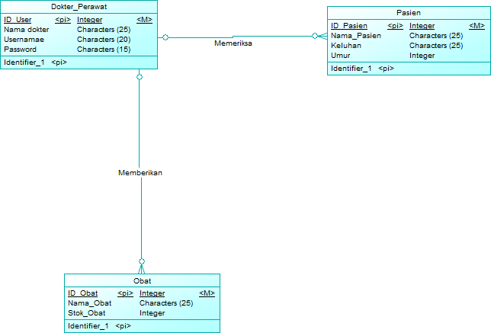

## Non Functional Requirement

Kebutuhan non-fungsional yang diperlukan dalam pembangunan SIKD*,* dijelaskan pada Tabel berikut ini.

| **SRS-Id** | **Parameter** | **Requirement** |
| --- | --- | --- |
| NF-01 | Availability | Sistem ini dapat digunakan oleh pengguna kapan saja dan jika hanya telah terdaftar dan memiliki akun pada sistem. |
| NF-02 | *Accessbility* | Dokter dapat menggunakan seluruh fungsi yang ada didalam Sistem Informasi. Dan Perawat bisa menggunakan semua fungsi kecuali pencarian data pasien dan export data. |
| NF-03 | *Portability* | Sitem Informasi Klinik Del dapat diakses dimana saja dengan menggunakan PC tetapi harus terhubung jaringan koneksi pada server. |
| NF-04 | *Ergonomy* | Sistem ini dapat digunakan oleh pengguna dengan nyaman. |
| NF-05 | *Safety* | Sistem ini dapat digunakan oleh pengguna dengan aman dikarenakan memiliki autentikasi terhadap username dan password. |

Tabel 17 Non functional

# Requirement Summary

## Functional Requirement Summary

| **SRS-Id** | **Nama Fungsi** | **Deskripsi** |
| --- | --- | --- |
| F01 | Login | Fungsi berguna untuk menjaga kerahasiaan aplikasi yang telah dibuat agar tidak semua orang dapat mengoperasikan hak akses |
| F02 | Pencarian Obat | Fungsi berguna untuk membantu pengguna dalam mencari obat yang diperlukan dan mendapatkan informasi tentang jumlah stok obat tersebut masih tersedia atau tidak. |
| F03 | Input data pasien | Berfungsi membantu pengguna untuk memasukkan data kedalam sistem informasi yang akan digunakan sebagai rekapitulasi data pasien. |
| F04 | Input stok obat | Fungsi berguna untuk membantu pengguna untuk menambah data stok obat yang ada di klinik tersebut. |
| F05 | Pencarian Data pasien | Berfungsi untuk membantu pengguna dalam mencari data tentang informasi penyakit yang pernah dialami atau pun data kunjungan pasien ke klinik tersebut. |
| F7 | Eksport Data | Berfungsi untuk mengubah dari dalam sistem menjadi laporan berformat excel ataupun pdf. |

Tabel 18 Functional Requirement summary

## Non Functional Requirement Summary

Kebutuhan Non functional yang diperlukan dalam penngembangan SIKD dijelaskan pada Tabel 6 berikut ini :

| **SRS-Id** | **Parameter** | **Requirement** |
| --- | --- | --- |
| NF-01 | Availability | Sistem ini dapat digunakan oleh pengguna kapan saja dan jika hanya telah terdaftar dan memiliki akun pada sistem. |
| NF-02 | *Accessbility* | Dokter dapat menggunakan seluruh fungsi yang ada didalam Sistem Informasi. Dan Perawat bisa menggunakan semua fungsi kecuali pencarian data pasien dan export data. |
| NF-03 | *Portability* | Sitem Informasi Klinik Del dapat diakses dimana saja dengan menggunakan PC tetapi harus terhubung jaringan koneksi pada server. |
| NF-04 | *Ergonomy* | Sistem ini dapat digunakan oleh pengguna dengan nyaman. |
| NF-05 | *Safety* | Sistem ini dapat digunakan oleh pengguna dengan aman dikarenakan memiliki autentikasi terhadap username dan password. |

Tabel 19 Non functional summary

# Traceability

|  |  |  |
| --- | --- | --- |
| **Product Main function** | **Use Case** | **Keterangan** |
| Fungsi Login | Login | Fungsi ini digunakan untuk mengenali user yang dapat mengakses sistem dan membatasi hak user |
| Fungsi Mengelola Data Pasien | Mengelola Data Pasien | Fungsi ini disediakan bagi perawat untuk mengelola secara keseluruhan data pasien. |
| Fungsi Mengelola Data Obat | Mengelola Data Obat | Fungsi ini disediakan bagi perawat untuk mengelola seluruh data obat pada klinik Del. |
| Fungsi Mencari Data Pasien | Mencari Data Pasien | Fungsi ini disediakan bagi dokter dan perawat untuk mencari data-data pasien yang telah dimasukkan ke dalam sistem. |
| Fungsi Menginput Data Pasien | Menginput Data Pasien | Fungsi ini disediakan bagi perawat untuk memasukkan data-data pribadi pasien. |
| Fungsi Mengeksport Data | Mengeksport Data | Fungi ini disediakan untuk mengeksport data dari database ke dalam file excel. |

Tabel 20 Tracebility

# Sejarah Versi

|  |  |  |  |  |
| --- | --- | --- | --- | --- |
| **Versi** | **Ditulis Oleh** | **Tanggal** | **Disetujui Oleh** | **Tanggal** |
|  |  |  |  |  |
|  |  |  |  |  |
|  |  |  |  |  |
|  |  |  |  |  |
|  |  |  |  |  |

# Sejarah Perubahan

**No. dokumen :**

**No. versi :**

| **Halaman** | **Semula** | **Menjadi** | **Alasan perubahan** |
| --- | --- | --- | --- |
|  |  |  |  |
|  |  |  |  |
|  |  |  |  |
|  |  |  |  |
|  |  |  |  |

**No. dokumen :**

**No. versi :**

| **Halaman** | **Semula** | **Menjadi** | **Alasan perubahan** |
| --- | --- | --- | --- |
|  |  |  |  |
|  |  |  |  |
|  |  |  |  |
|  |  |  |  |
|  |  |  |  |